**G7_14**

**HỌ TÊN: VÕ VĂN ĐỨC MSSV: 20110635 KÝ TÊN:**

**TRƯỜNG:** HCMUTE

**MÔN: eCOM (TMĐT)**

**NGÀY: 28/10/2022 (BUỔI HỌC SỐ 9): HỌC BÙ BUỔI ? VỚI G???**

|  |  |
| --- | --- |
| Mạng xã hội: Social Network = Social Media | [1]Mạng xã hội là dịch vụ dựa trên nền tảng công nghệ (*Công nghệ Web hoặc công nghệ App trên SMART Phone*) cho phép nối kết các thành viên trên mạng Internet (*là các tài khoản người làm việc trên mạng thông qua e-mail, số điện thoại hoặc các dạng thông tin nhận diện cá nhân nào đó*) lại với nhau với nhiều mục đích khác nhau không phân biệt không gian và thời gian. Thông thường các thành viên tham gia vào một mạng xã hội nào đó sẽ hình thành một công đồng mạng xã hội có gần như cơ bản các hoạt động xã hội như công đồng dân cư thực tế, nhưng tất cả đều dựa trên tương tác “ảo” trên Internet. Các thành viên trên một mạng xã hội có thể gôm nhóm lại với nhau dựa trên cơ sở chung nhau một số yếu tố nào đó, như: cùng sở thích, cùng nhóm làm việc, cùng cộng đồng xã hội, … |

1. **Dịch vụ Mạng xã hội = Social media [Social Networking: SN]?**

+ Là dịch một hệ thống dịch vụ phần mềm chạy trên mạng máy tính, đặc biệt là Internet, cho phép tất cả mọi người trên thế giới sử dụng thiết bị kỹ thuật thông quan Internet có thể nối kết với nhau theo nhiều dạng và với nhiều mục đích khác nhau không phụ thuộc khoảng cách địa lý và thời gian;

+ Những người tham gia vào một hệ thống phần mềm dịch vụ mạng xã hội được gọi là “thành viên” của mạng xã hội đó và phải đăng ký một “tài khoản” (account) có bảo mật, để thông qua tài khoản này tham gia các hoạt động trong mạng xã hội và nhận diện lẫn nhau.

+ Dịch vụ mạng xã hội thường bao gồm nhiều tính năng, như: chat, e-mail, phim ảnh, voice chat, chia sẻ file, blog và xã luận,…nhờ đó cộng đồng những thành viên trong mạng xã hội có thể: trao đổi, chia sẻ, cùng làm việc,… với nhau thông qua nhiều hình thức, như: nói chuyện thông qua văn bản (text), âm thanh, phim, video clips, livestream,…; các thành viên có thể tự tìm kiếm lẫn nhau, lập nhóm (group), kết bạn,…

+ SN hiện nay rất đa dạng, gắn liền với đời sống xã hội và gần như là thiết yếu đối với từng con người và từng lĩnh vực công việc hiện nay, nhất là giới trẻ; SN ảnh hưởng đến đời sống xã hội cả tích cực lẫn tiêu cực.

+ Hiện nay có rất nhiều SN, như:

. MySpace và Facebook phổ biến ở Bắc Mỹ và Tây Âu;

. Orkut và Hi5 phổ biến tại Nam Mỹ;

. Friendster phổ biến ở châu Á và các đảo quốc Thái Bình Dương.

. Bebo phổ biến tại Anh,

. CyWorld phổ biến tại Hàn Quốc,

. Mixi phổ biến tại Nhật Bản

. Việt Nam có rất nhiều các dịch vụ mạng xã hội, như: Facebook, Instagram, Zing Me, YuMe, Tamtay...

Một số SN quen thuộc: Facebook, YouTube, WhatsApp, Facebook Messenger, WeChat, Instagram, QQ, QZone, Doujin/Tik Tok (app), Sina Weibo, Twitter, Reddit, Baidu Tieba, Skype, LinkedIn, SMART (Zalo, Viber,…), Snapchat, …

1. **Khái niệm Social media [Social Network] Marketing**

Là hoạt động marketing được thực hiện dựa trên các dịch vụ Mạng xã hội. Là một hình thức online-Markeing.

1. **Ý nghĩa Social media [Social Network] Marketing**

Các hoạt động marketing trên SN đã làm thay đổi hoàn toàn các hoạt động kinh tế - xã hội; sẽ dần dần thay thế các hình thức marketing truyền thống, như tờ rơi, hội nghị khách hàng, chào hàng trực tiếp, cổ động, băng-rôn, backdrop, tổ chức sự kiện… => góp phần giúp hoạt động marketing hiệu quả, mọi lúc, mọi nơi, ít tốn kém, …cho tất cả các bên liên quan.

1. **Ứng dụng của Social media [Social Network] Marketing trong KD …..**

Có nhiều ứng dụng SN marketing trong KD …., phổ biến nhất là 2 trường hợp:

* Marketing các sản phẩm và dịch vụ …. trên mạng xã hội
* Thông qua SN thực hiện các giao dịch bán – mua các sản phẩm – dịch vụ …...

1. **Thực hành ứng dụng Social media [Social Network] Marketing**

**THỰC HÀNH 1: Lập trang quảng cáo trên FaceBook:**

cần phải có 1 account FaceBook || số đt

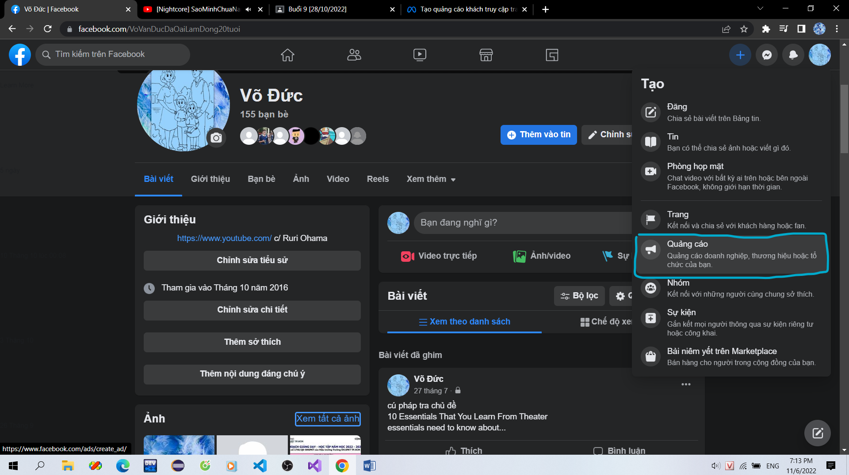

**THỰC HÀNH 2: Lập kế hoạch chiến lược Marketing trang Đề tài đã đăng ký trên FaceBook:**

cần phải có 1 account FaceBook || số đt

Marketing trên Facebook: https://www.facebook.com/business/marketing/facebook

Chú ý: Facebook Ads (chạy quảng cáo trên Facebook)   
 là một hoạt động trong Facebook Marketing.

**[1] Một số hoạt động của Facebook Marketing**

1. Mua quảng cáo Facebook Ads

2. Làm event.

3. Tạo Apps

4. Xây dựng Fanpage và đăng sản phẩm.

5. Kết bạn để giới thiệu sản phẩm hoặc dịch vụ.

6. Mua bài đăng trên Fanpage nổi tiếng.

7. Mua like Facebook.

8. Xây dựng cộng đồng group…

**[2]. Các bước lập kế hoạch Facebook Marketing** 8 bước cơ bản

Bước 1. Xác định mục tiêu tổng thể của kế hoạch

Bước 2. Phân tích tình hình khách hàng và đối thủ

Bước 3. Chọn kênh Facebook Marketing phù hợp

Bước 4. Xác định các KPI [2] mục tiêu có thể đo lường được

Bước 5. Xây dựng nội dung

Bước 6. Xác định ngân sách dự trù – nhân sự triển khai – thời gian triển khai

Bước 7. Triển khai chiến dịch, theo dõi, tối ưu

Bước 8. Đo lường KPI, báo cáo, đánh giá rút kinh nghiệm

==========Cụ thể=========



**Thực hiện trên màn hình sau:**

**Cách tạo trang:**

1. **Nhập tên trang**
2. **Nhập tên hạng mục**
3. **Nhập tiểu sử**
4. **Nhập thông tin liên hệ và vị trí**
5. **Nhập giờ mở cửa**
6. **Mời bạn bè vào để xây dựng trang**
7. **Cài đặt về chế độ thông báo.**

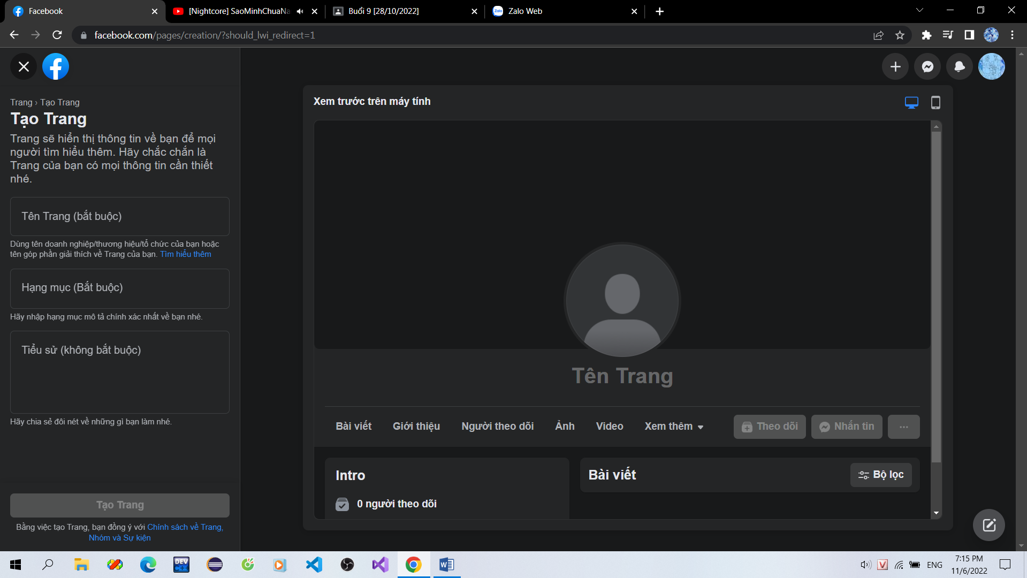

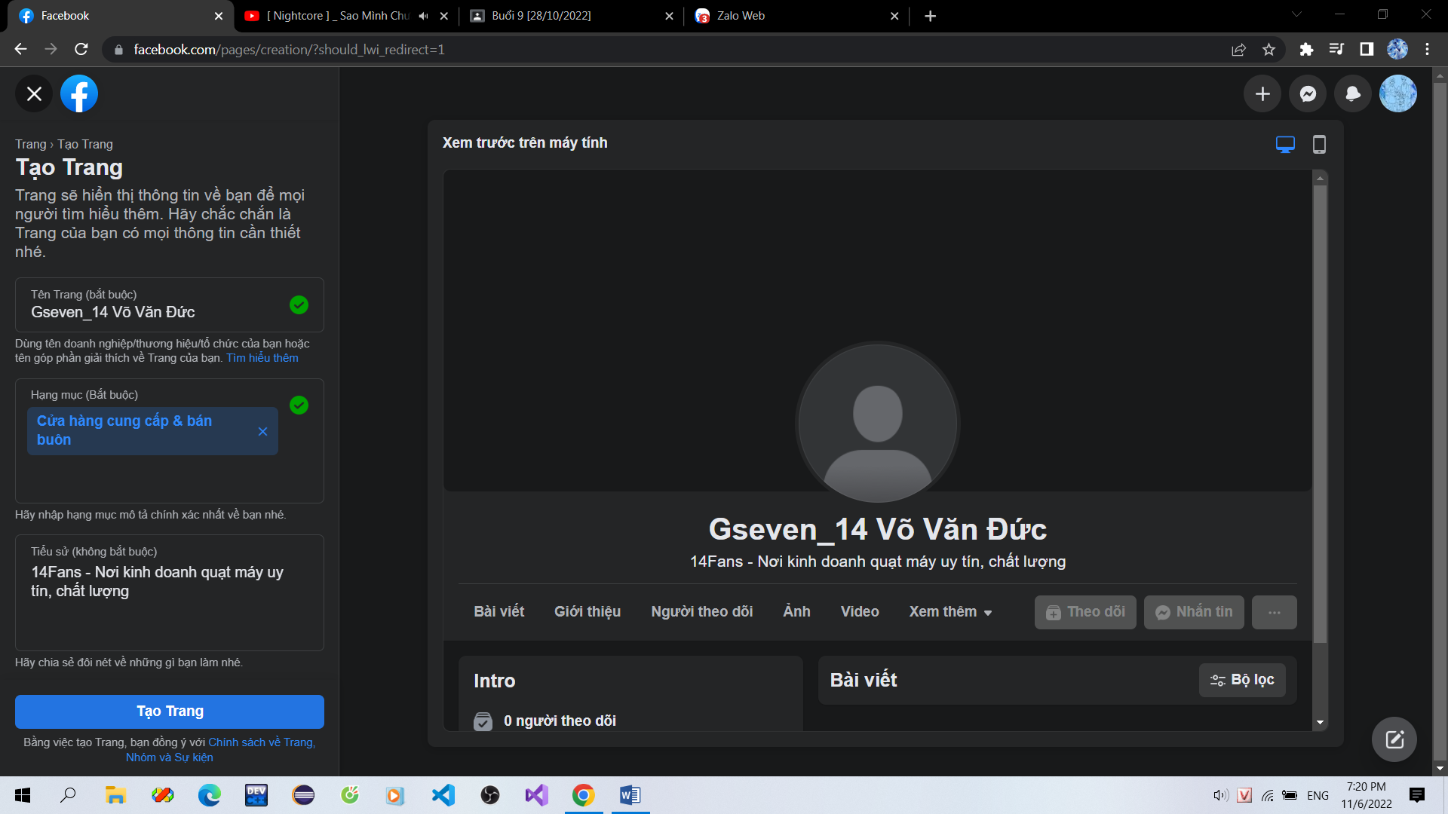

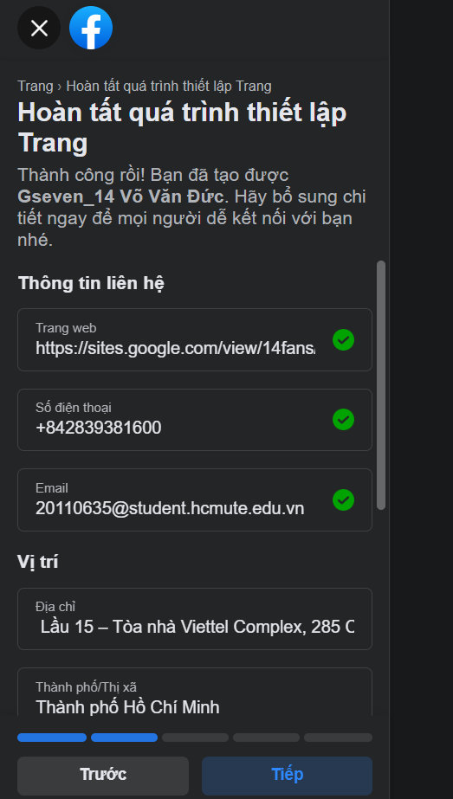

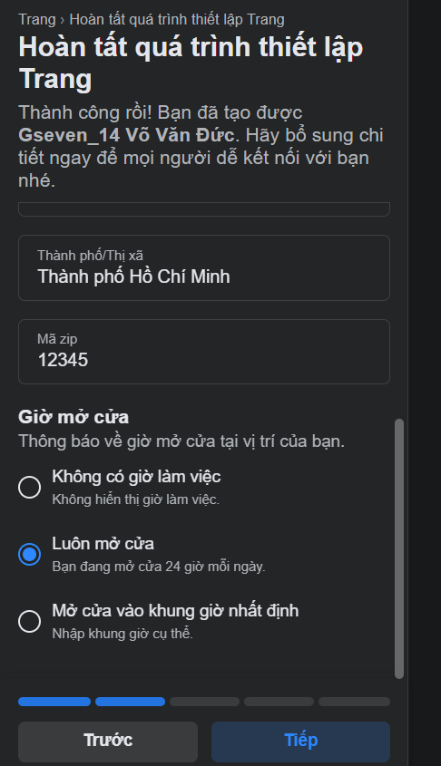

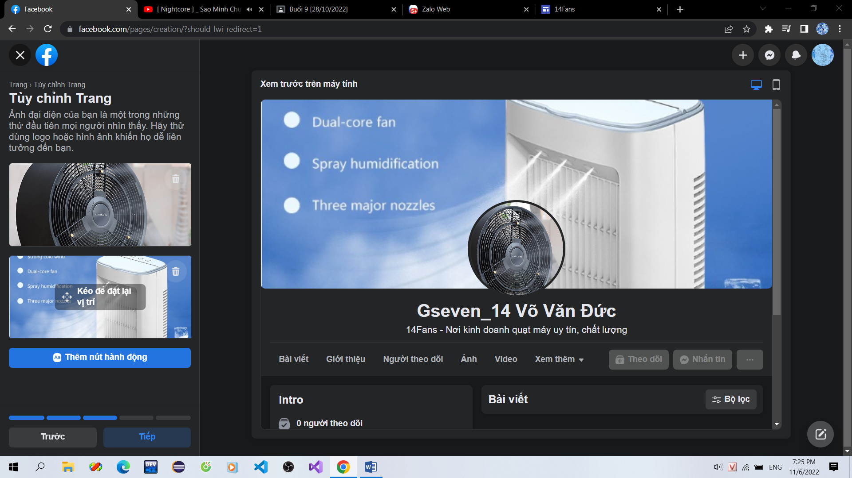

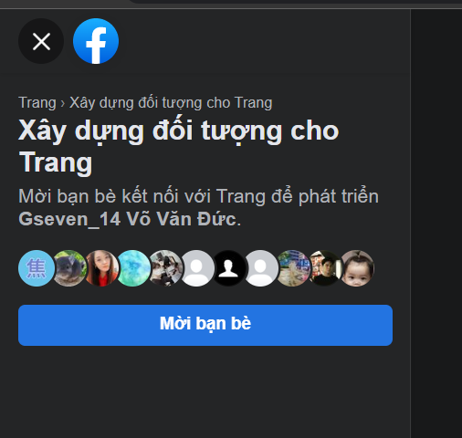

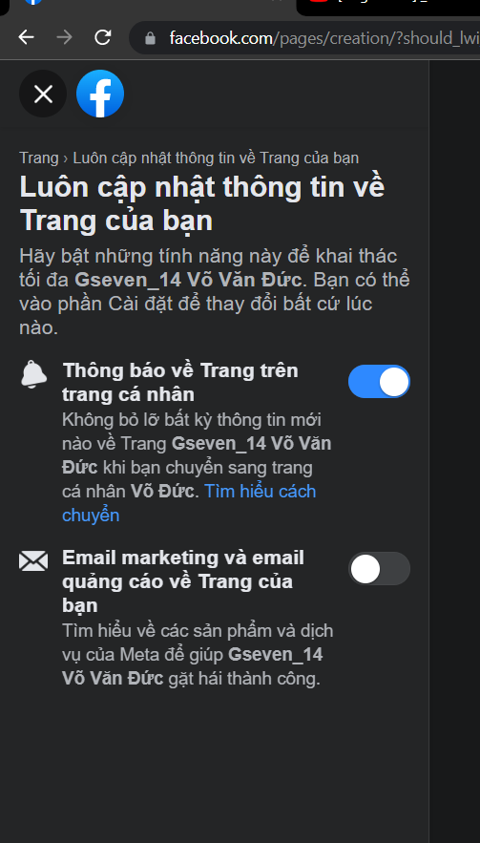

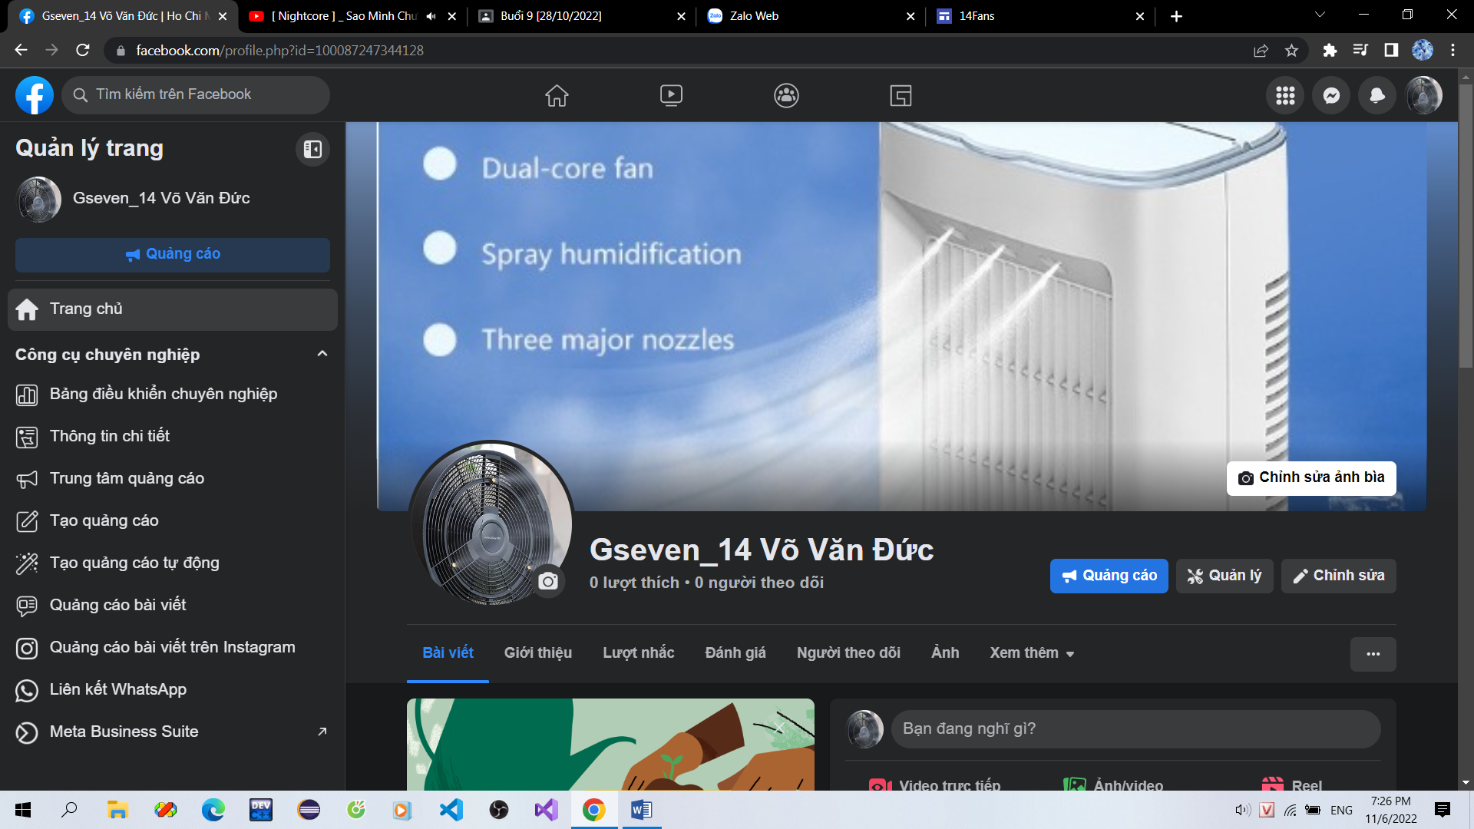

**Link của trang quảng cáo:**

**https://www.facebook.com/profile.php?id=100087247344128**

Bước 1. Xác định mục tiêu tổng thể của kế hoạch Facebook Marketing

. Xây dựng thương hiệu: Gseven_14 Võ Văn Đức 14Fans

. Xây dựng nhãn hiệu: kinh doanh quạt máy online  
. Hay mục tiêu bán hàng, tăng doanh số: mục tiêu bán hàng (khách hàng nhắm đến)

. Xây dựng và phát triển cộng đồng  
. Tiếp cận được bao nhiêu người, bao nhiêu người biết đến: số người tiếp ngận 8100 đến 23000 người mỗi tháng.

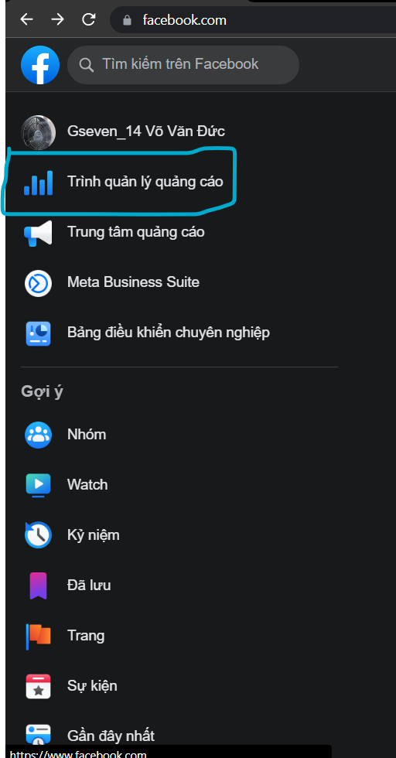

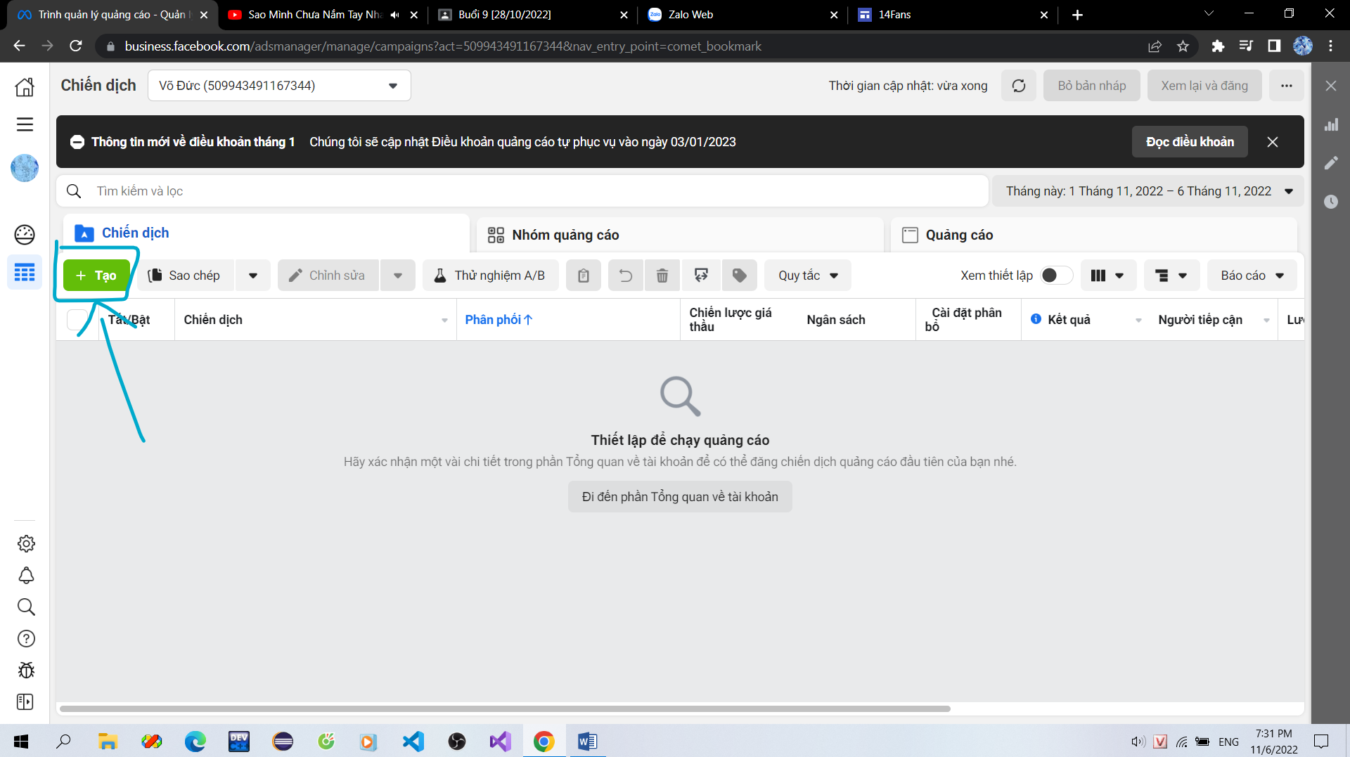

Chọn 1 trong các mục tiêu theo 3 cấp độ: nhận thức – cân nhắc – chuyển đổi

VD: chọn “Doanh số theo danh mục”

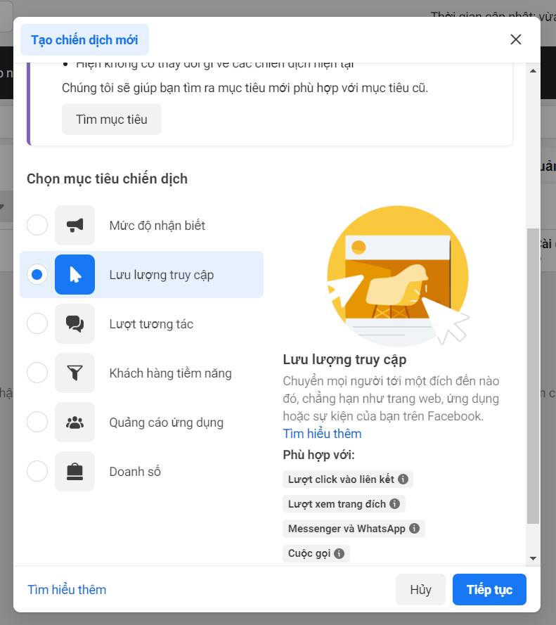

Chú ý: **https://business.facebook.com/**

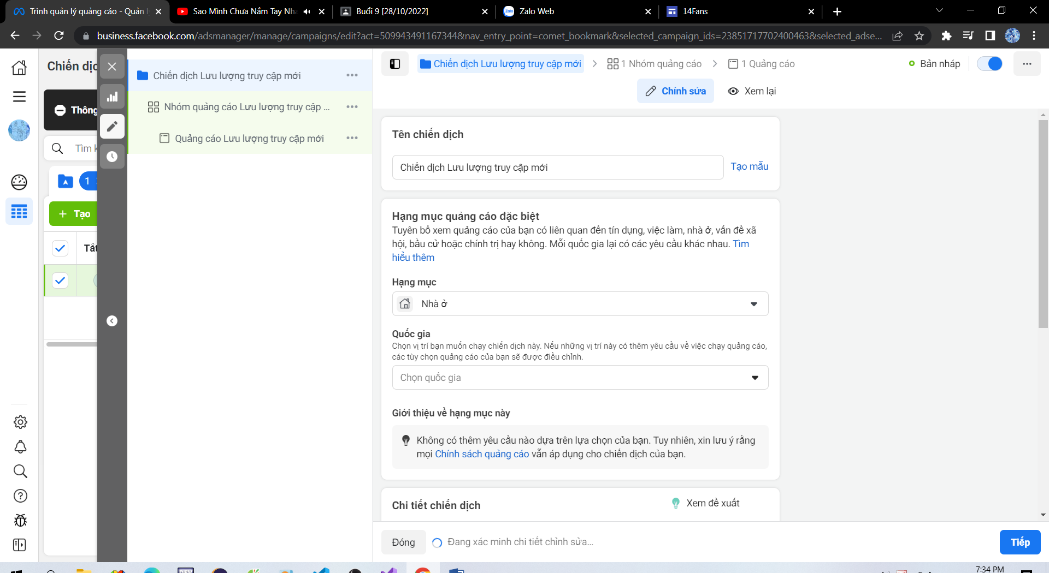

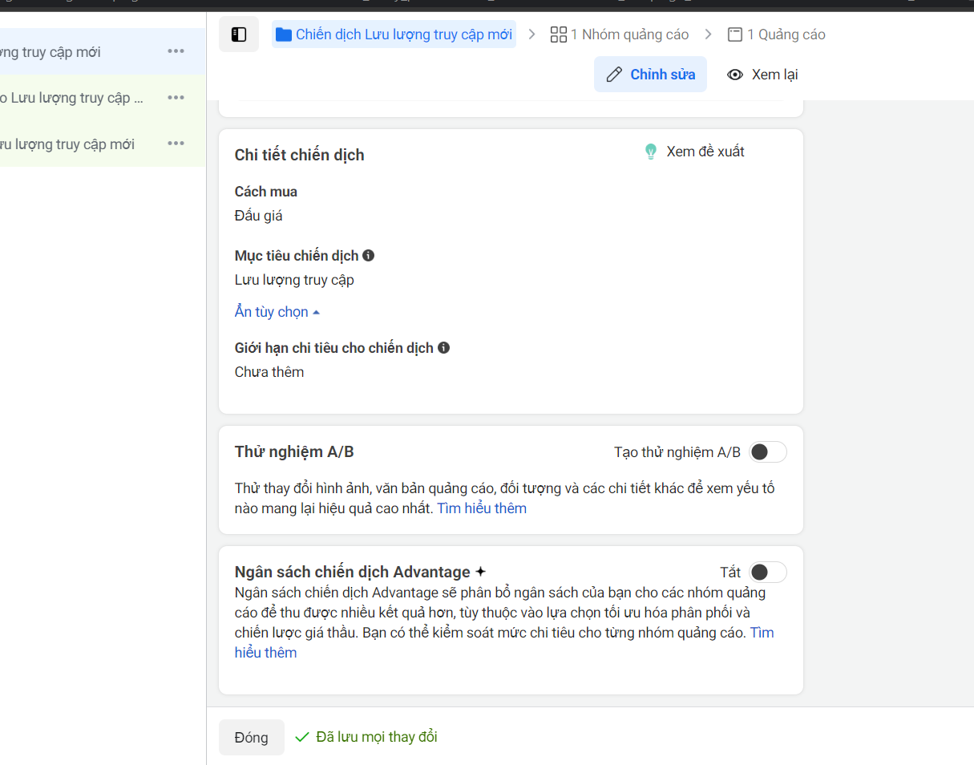

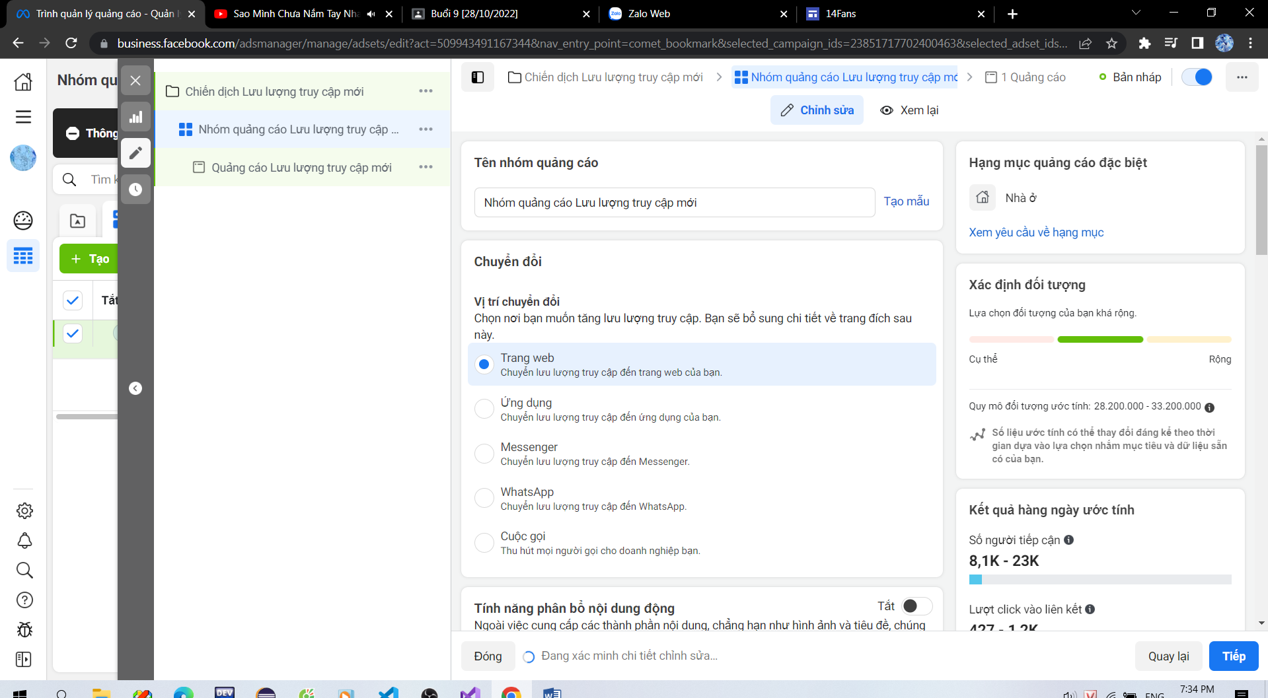

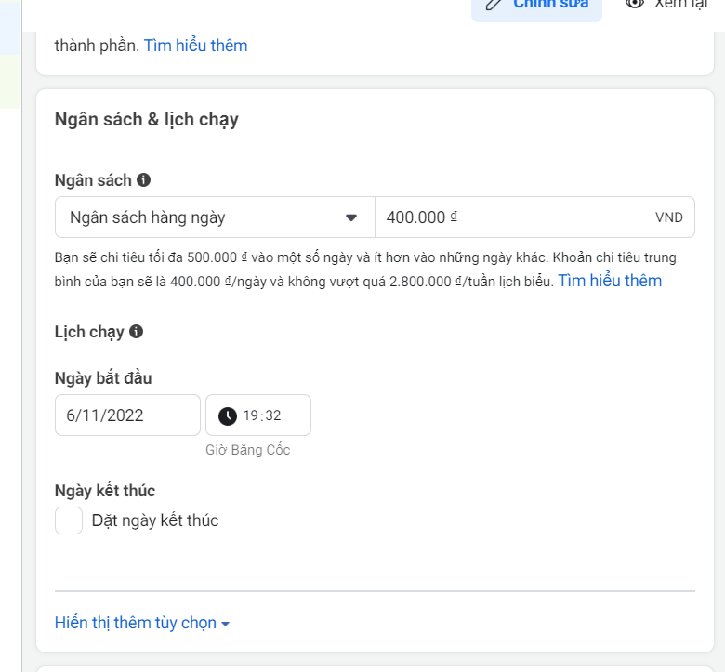

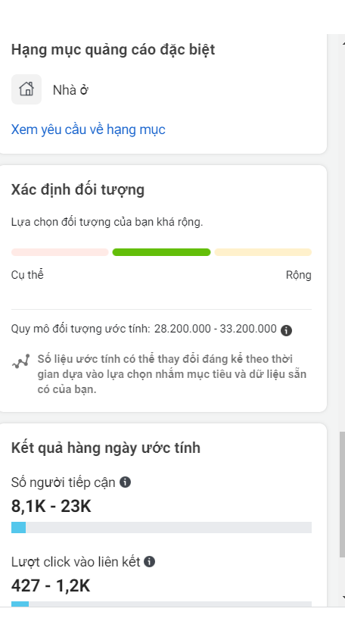

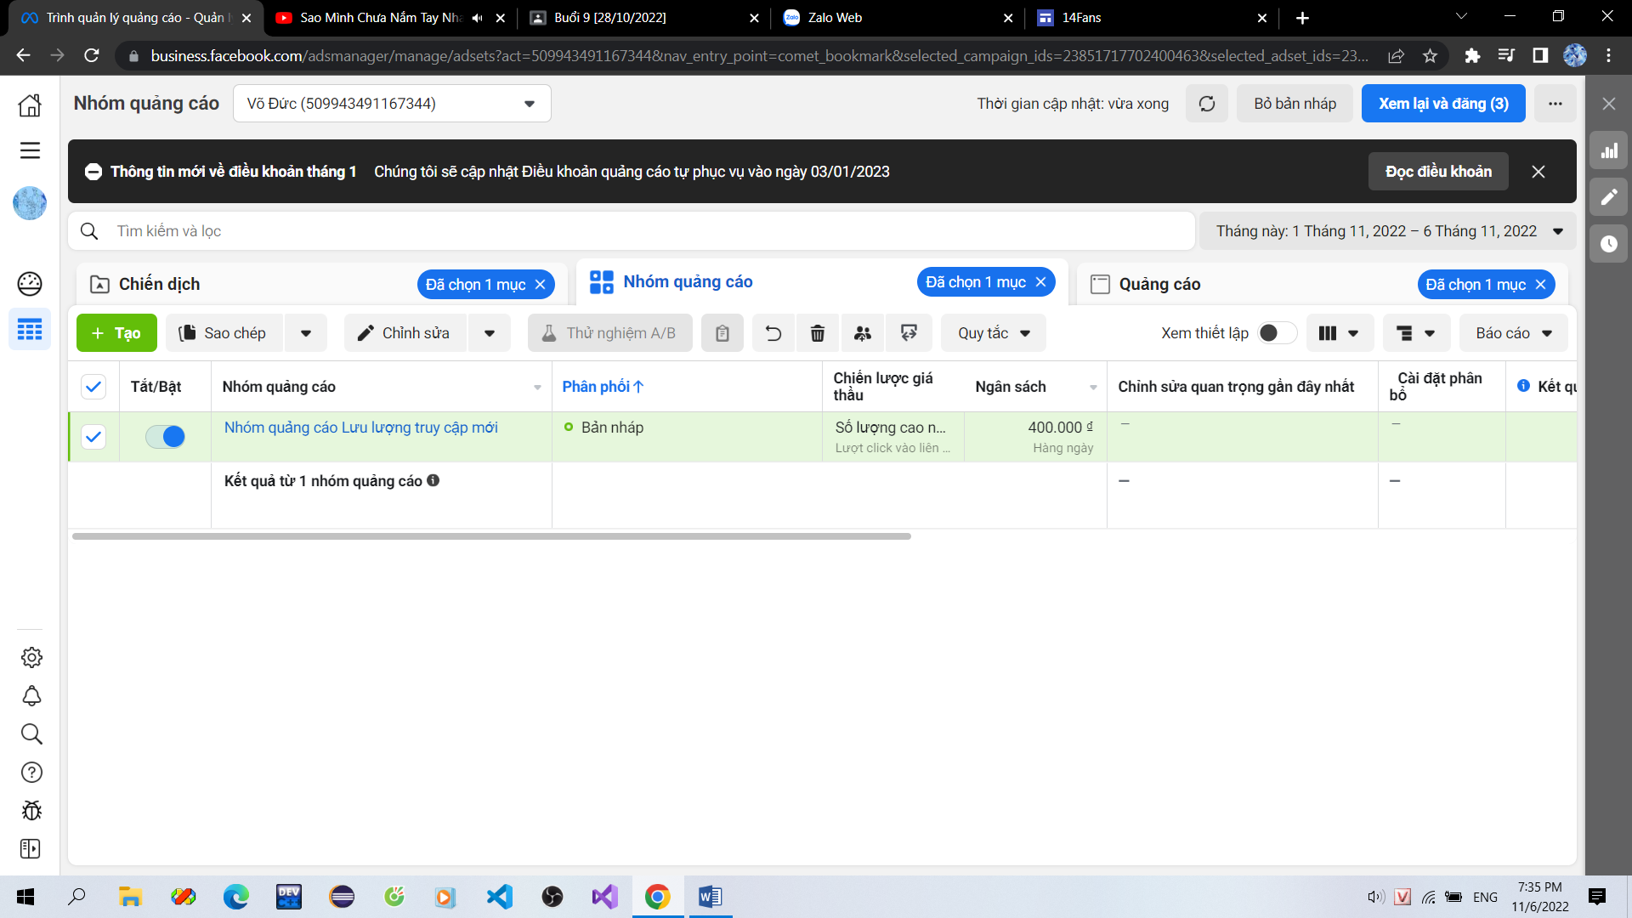

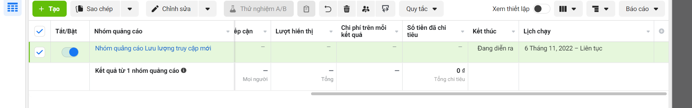

**HOẠCH ĐỊNH TÍCH HỢP SỬ DỤNG FaceBook e-Marketing TRONG ĐỀ TÀI ĐA HP**

+ Hoạch định tích hợp và sử dụng Facebook e-Markeitng trong hệ thống TMĐT của đề tài cá nhân trong ĐAHP

+ Phân tích yêu cầu của đề tài ĐAHP có liên quan và khả năng áp Facebook e-Markeitng

+ Xác định yêu cầu & điều kiện về chuyên môn, kỹ thuật, sử dụng Facebook e-Markeitng trong project

+ Đánh giá ưu điểm và khó khăn khi dùng Facebook e-Markeitng trong dự án e-COM của project

+ Hoạch định kế hoạch và lộ trình: xây dựng, tích hợp, khai thác sử dụng, phát triển.

**GIỚI THIỆU THÊM VỀ MASTERPAGE = Buổi 8**

**Lý thuyết: MASTER PAGE**

**[1] KHÁI NIÊM MASTERPAGE (MẪU TRANG WEB):**

**a. MasterPage ?**

- Là định nghĩa mẫu trang web để dựa trên cơ sở đó định nghĩa các trang web cụ thể “thừa kế” mẫu trang nêu trên: nhờ đó all các page cùng “thừa kế” 1 mẫu trang master.page sẽ có những hình thức & nội dung cơ bản giống nhau, như: tiểu đề (header = banner, logo, sologan, . . .), footer (số đt liên lạc, bản quyền, mã xuất bản, người chịu trách nhiệm,. . .)  
- bản thân master page KHÔNG phải là một trang web thực sự, nó chỉ là 1 mẫu trang web, vì vậy cần phải định nghĩa ít nhất 1 webform thừa kế master page, thì nội dung của masterpage mới có thể thể hiện đc trên trang web

- sau khi định nghĩa webform thừa kế masterpage thì ta có thể bổ sung các nội dung cụ thể cho từng webform [content place holder] dựa trên cơ sở nền tảng masterpage

**b. Số lượng Masterpage trong 1 Websites**

- có thể đ/n nhiều masterpage trong web site, tùy từng tr/h cụ thể ; vd: masterpage tổng cty; và một số masterpage dùng cho từng chi nhánh, vì mỗi chi nhánh có logo, banner, đ/c, …. khác nhau. Chú ý: một masterpage có thể “thừa kế” masterpage khác

**c. Các thành phần trên MasterPage**

* Phần chung of masterpage
* phần riêng of từng webform: content place holder  
  . trong 1 masterpage có thể có nhiều contentplaceholder
* khi thiết kế masterpage thì thiết kế bên ngoài content place holder

**[2] CÁC BƯỚC THỰC HIỆN**

B1: TẠO MASTER PAGE MỚI và Thiết Kế

B2: ĐỊNH NGHĨA CÁC WEBFORM MỚI THỪA KẾ MASTER PAGE đó

Chú ý: webform = webpage

+ thiế kế (tĩnh -> web tĩnh): designer: 2 cđộ thiết kế:

- mã lệnh html (lập trình tke): source

- thiết kế pp kéo + thả (drag and drop): design

+ lập trình xử lý (động -> web động): code

1. Đây là khái niệm về “Mạng xã hội” [SN] theo Giảng viên học phần: Võ Xuân Thể
2. KPI: Key Performance Indicator = chỉ số đo lường và đánh giá hiệu quả công việc